北京大学数学学院期中试题
考试科目 高等代数I 考试时间 2011年11月10日
姓 名 学 号
一．（42分）填空题.
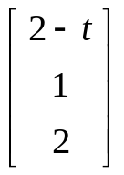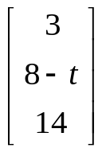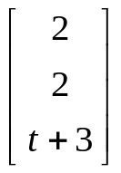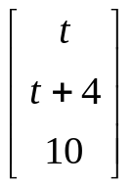1．设
α₁ = , α₂ = , α₃ = , β =

当t = 时, α₁ , α₂ , α₃ 能表出β . 当t = 时, 表出的方式不唯一.
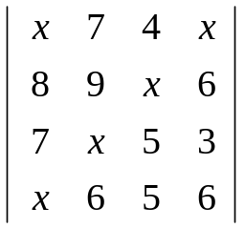
2．在行列式 的展开式中, x ⁴的系数是__ ,

x ³的系数是__.
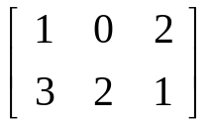
3．若 A = , 则 A^{T} A =__ , |A^{T} A| =__ ,
A A^{T} = __ , | A A^{T} | = __ . 记A的行向量为α₁ , α₂ ,
则 α₁^{T} α₁ + α₂^{T} α₂ = ___ .
4. 已知A是4 × 5矩阵, 列向量依次为α₁ , α₂ , α₃ , α₄ , α₅ .
若α₁ , α₃ , α₄ 线性无关, 且α₂ = 3 α₁ , α₅ = α₁ – 2 α₃ + 5 α₄ ,
则对A作初等行变换得到的简化阶梯型矩阵是 ___ ,
齐次方程组AX = 0 的一组基础解系是 ____ . 若向量
[ 2 6 3 2 t ] 属于A的行空间, 则 t = ____ .

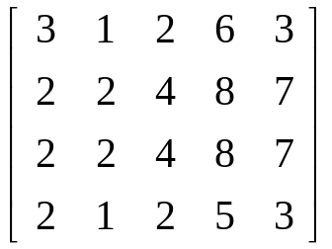5. 矩阵 的秩r =__ , r阶非零子式的

个数为__.
二．（10分）已知n阶方阵A _{n}的( i , j )元为| i – j |, 求 | A _{n}|.
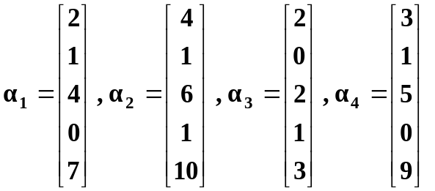
三．（14分）已知 是K⁵的

子空间 V 的一组生成元.
1) 求 V 的一组基, 使得该基底是以上生成元组的部分组, 并
写出生成元组各向量在此基底下的坐标;
2) 求 V 的一组基, 使得该基底的每个向量至少有 dim V–1
个分量是 0 .
四．（24分）判断对错. 正确的请给出证明, 错误的举出反例.
1) 已知向量组α₁ , α₂ , α₃的秩为3, 且不能线性表出向量β , 则
向量组α₁ + β , α₂ + 2 β , α₃ + 3 β的秩也为3.
2) 设A是40 × 42矩阵. 若在K⁴²中有两个向量能线性表出齐次
方程组A X = 0的所有解, 则对任意的列向量β∈K⁴⁰, 方程组
A X = β 都有解.

五．（10分）设A是数域K上的n阶方阵, α₁ , α₂ , ... , α_{s}∈K^{n}是
s个非零的列向量. 若存在互异的数 λ₁ , λ₂ , ... , λ_{s} ∈K,
使得 A α _{i} = λ _{i} α _{i} , 1 ≤ i ≤ s. 证明: α₁ , α₂ , ... , α_{s} 线性无关.

